贵宾美国面试注意事项

如您美国签证面签前有什么疑问，请拨打13683222164 联系老师！

客服通知您的时间，是入馆时间并非面试时间！建议，提前半小时到使馆门口。
进馆请持透明口袋携带签证资料，请勿将以下物品带入使馆：手机等通讯器材，移动存储等器材，打火机等器材，照相机等拍摄器材以及随身携带的包包。

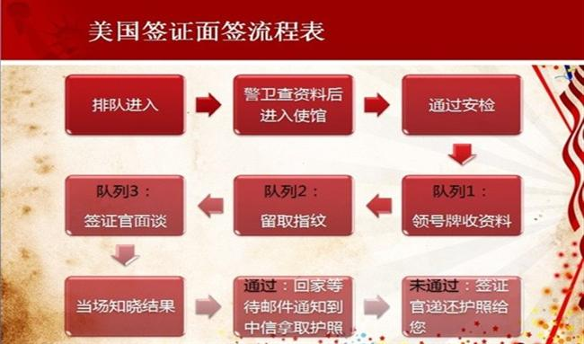

面试地址
面试人： 某某
签证面谈时间：2017年8月6日 14:00
签证面谈地址：北京市朝阳区安家楼路55号
(如果您做地铁，请在10号线地铁，亮马桥站，B口出，具体行走路线，详见下图。)

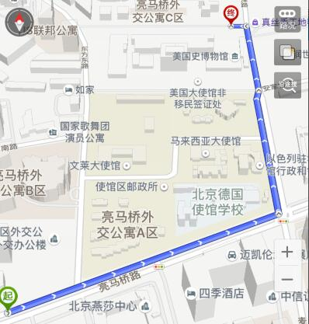
以下DS160请牢记并请面试时回答一致（未提及信息以实际为准即可）：
- 没有详细的行程计划，计划出行时间：2017年7月10日 停留15天
- 在美停留住址及联系人信息，均填写的首站抵达城市：夏威夷
- 美国的景点，自己了解几个，已便应对签证官的提问。

注意：签证拿到后出行时间及旅行、航班酒店等无需与我们DS160信息一致，请妥善安排自己的旅游行程并在可停留期内回国。
出发前请您再仔细检查一遍，您所需要带的所有资料原件：
身份证明 | *护照（原件） |  | - 行程结束后至少还有6个月有效期  - 至少有两页完整连续的空白页，不包含备注页  - 旧版护照，护照尾页签名处需签名
 | *照片（原件） |  | 与电子版相同的彩色照片2张（51mm*51mm 白底免冠）
 | * DS-160确认单以及预约确认单非常重要（客服会发到您的邮箱），是您进入使馆的凭证，请务必打印面签时携带（黑白打印即可）
 | *身份证（原件） |  | 请提供
 | *户口本（原件） |  | 申请人全家户口本信息（如是集体户口，提供集体户口首页和本人页；如丢失，请开户派出所出具户籍证明）
 | 居住证/暂住证 |  | 如有，请提供
 | *结婚证（原件） |  | 如有，请提供
 | *全家福照片（原件） |  | 如有，请提供
 | *境外生活/旅游证明（原件） |  | 如有去过美国、欧洲、澳大利亚、日本等发达国家的经历，建议携带当时的护照，签证及在境外的照片数张
在职人员 | *英文在职证明（原件） |  | 公司正规抬头纸打印，领导签字（此签字不能是申请人及申请人的同行人，否则签字视为无效）并加盖公章（包含申请人姓名、护照号、任职时间、职务及工资、公司同意其休假保留职位、旅行时间、费用由谁承担，公司名称、地址、开具在职证明的部门名称、电话、联系人及职务）
 | *营业执照副本或组织机构代码证（复印件） |  | 如企业法人代表能带原件务必带原件，复印件必须加盖公章
学生 | *学生证原件及英文的在校证明 |  | 在校证明应有学校的领导人签字并加盖学校的公章，
注：若学生由父母一方付费，建议面试时携带1.父/母（付费）的近半年流水，余额不少于三万 2.父/母（付费）的在职证明（需领导盖章签字）及加盖公章的营业执照
退休人员 | *退休证原件
无业人员/家庭主妇 | *提供配偶的英文的在职证明原件，银行流水及房车证，车辆登记证等资产证明原件。
自由职业 | * 提供相应的证明自己有经济来源的证明原件。
资产证明 | *工资卡或活期银行卡对账单（原件） |  | 1）如自费，提供本人名下半年交易记录的工资卡或储蓄卡对账单，需有银行公章（行程越长建议余额额度越高，可支付旅行费用，可提供多张银行卡证明，不建议最后一笔大金额转入）  2）如公费，需提供公司名下近半年银行对账单
 | *房产证明（原件） |  | 如有可提供，房产证或购房发票任选其一
 | *汽车行驶证（原件） |  | 如有，请提供机动车行驶证或机动车登记证
探亲/访友（若此次签证类型为旅游，此栏请自行忽略） |  | 1）邀请信扫描件（需邀请方签字）  2）邀请人身份证明（护照首页+美国签证页扫描件、绿卡扫描件或是其他身份证明扫描件  3）邀请人若为学生，建议提供邀请人的学生证明扫描件或者入学通知书及I-20等证明材料，邀请人若为在职人员，建议提供邀请人的在职证明扫描件及其税单扫描件  4）邀请人与申请人往来信件及合影两三张（建议提供）
商务（若此次签证类型为旅游，此栏请自行忽略） |  | - 邀请方出具的邀请信（须有签字）  - 申请人所在单位近半年的银行流水账单

友情提示： 1，签证当日请各位团友注意着装得体；
2，回答问题彬彬有礼；
3，回答问题时不左顾右盼，目光直视签证官；
4，回答问题干脆直接
5，问什么答什么，要什么给什么。
面签问题指导
（签证官提出的所有问题都是围绕您DS-160表格上的信息）
访问目的类
1、你这次去美国的主要活动是什么？（或你去美国做什么？）
旅游观光、商务、探亲 请根据个人实际情况描述
2、你去过其他国家吗？
如实回答。什么时候去哪 在回答问题的同时可出示在境外的照片。
3、 你去美国的费用由谁承担？
个人或是公司承担。
- 是否有家人或朋友陪同？
如实回答。如同行人已获得过美国签证，需携带同行人的护照首页及美国签证页复印件参加面试，在回答问题时可出示同行人的签证材料。
团组情况类
1、你什么时候去美国？
我计划于某月某日前往美国
2、一共多少天？主要去哪些地方（城市）？
3、你是否包团？
如实回
家庭类问题
1、你结婚了吗？
如实回答。
2、你有小孩吗？小孩在什么地方工作（读书）？
如实回答。
3、在美国或其他国家有亲属吗？
如实回答
工作类问题
1、你们公司叫什么？主要是做什么的？
如实回答。
2、你在公司担任什么职务？工作内容是？年收入是多少？
如实回答。
3、如果签证官问您是否会英文
如实回答。
财产类问题
1、能看一下你的房产证吗？
好的，递交给签证官。
2、能看一下你的收入证明吗？
把在职证明和银行类文件递交给签证官。
面谈问答应掌握的基本原则：
- 不问不说： 只回答签证官提出的问题，回答简洁、明确。不要主动回答签证官没有提到的任何问题；

- 据实回答： 这是最重要的诀窍。绝不要猜测签证官希望何种答案，只要照实回答即可。 也不要交头接耳向别人求教，询问别人如何回答问你的问题。

- 针对面签官提出的问题，如果手里有相关的证明可主动出示。

三 面试结果
通过 护照收走 一般3-5个工作日盖签证页 然后返还
审查 在面试过程中签证官对您的某一方面有所怀疑，那么就需要进一步核实
收护照 3-5个星期进行核实 然后返还
拒签 退还护照并附送一张拒签信

注：自2016年11月起持十年有效期B1/B2签证的申请者，必须在前往美国旅行前进行EVUS登记。所有申请者的登记维持两年有效，若旅客的签证或护照两者中有任何一者过期，EVUS登记的信息便失效。那么签证持有人必须在前往美国前再次登陆EVUS更新个人信息。2016年11月之前，旅客持美国签证，无需填写网上的EVUS表格及支付费用，可正常前往美国（EVUS登记和申请签证是不同的程序）。

